 Red para el Derecho a la Vivienda y a la Tierra

Coalición International para el Hábitat

Carta abierta al Presidente de la República Mexicana, Vicente Fox Quesada

Cairo-Ginebra-Delhi-Nairobi, 27 Septiembre 2004

Lic. Vicente Fox Quesada
Presidente de la República Mexicana
México, DF, México

Estimado Señor Presidente,

La Oficina de Coordinación de la Red para el Derecho a la Vivienda y a la Tierra de la Coalición Internacional para el Hábitat (HIC-HLRN) quiere expresar su profunda preocupación acerca de la posible construcción de la presa hidroeléctrica “La Parota” en el Estado de Guerrero. El proyecto se relacionará con el Sistema de Interconexión Energética para Centroamérica (SIEPAC) inscrito en el Plan Puebla Panamá y su resultado será la inundación de 14.000 hectáreas, incluyendo tierras de cultivo, carreteras y puentes, en los que se encuentran 24 comunidades de los Municipios de Acapulco, Juan R. Escudero, San Marcos, Chilpancingo y Tecoanapa. Además de las consecuencias económicas, sociales y ambientales que podrían derivarse y que ninguna autoridad ha estudiado plenamente, los opositores a la presa estiman que 25 mil personas serán desalojadas en razón de las inundaciones.

En el programa de Obras e Inversiones 2003–06 de la Comisión Federal de Electricidad (CFE) esta dependencia reporta el proyecto y los estudios de factibilidad de la presa “La Parota” señalando que su diseño está terminado, se prevé abrir la licitación en este año, empezar las obras en 2005 y concluirlas en el 2011. Las personas que serán afectadas no han sido nunca ni informadas ni consultadas adecuadamente. A partir de 2003, los opositores al proyecto han obstaculizado las labores de proyección de la presa, impidiendo el paso de maquinaria y personal de la CFE y denunciado que han sido violados sus derechos a la información sobre los proyectos, su ubicación exacta y la capacidad del embalse; a la consulta adecuada y a la participación en la políticas que les afectan; además de que, en el caso de se construya la presa, serán afectados sus derechos humanos a la tierra, la vivienda, al agua, el trabajo, la alimentación, la salud y el medio ambiente. Los opositores han afirmado además que no están dispuestos a vender sus tierras.

El pasado 25 de abril, la CFE realizó una asamblea en la comunidad de Cacahuantepec, municipio de Acapulco, en la que se aprobó permitir que continúen los estudios previos a la obra. La asamblea sin embargo fue impugnada ante el Tribunal Unitario Agrario por supuestas irregularidades. El 15 y el 27 de julio, se registraron incidentes en las comunidades de Aguas Calientes y San Isidro Gallinero municipio de Acapulco, en donde se reforzaron los plantones que se habían instalado a partir del 28 de julio de 2003 para impedir el paso de maquinaria de la CFE. El mismo día 27, la policía detuvo cuatro comuneros al mismo tiempo que se expedían seis órdenes de aprehensión en contra de opositores al proyecto con la acusación de haber secuestrado a un Ingeniero de CFE que quería ingresar con maquinaria al área. Los cuatro comuneros encarcelados recientemente han sido liberados, pero sigue el proceso penal en contra de ellos y las órdenes de aprehensión no se han retirado.

El 24 de agosto, en una reunión pública en Acapulco, la CFE dio a conocer el Manifiesto de Impacto Ambiental (MIA) en el que se reconoce que no se han presentado aún los planes de ejecución de la obra hidrológica e hidroeléctrica. Además de no existir en el documento una evaluación socioeconómica en cuanto a lo que pasará con los poblados afectados: si serán desalojados, expropiados o reubicados. (La CFE reconoció recientemente que se desalojarían 2.800 personas, mientras los opositores a la presa hablan de 25.000 afectados). Inicialmente la CFE ofreció pagar a los que serán desalojados 70 centavos de peso (equivalentes a alrededor seis centavos de dólar de EEUU) por cada m² de tierra, cantidad absolutamente insuficiente para la adquisición de tierra equivalente en otro lugar. Posteriormente abandonó la propuesta.

Teniendo en consideración los hechos relacionados con la posible construcción de la presa “La Parota,” queremos expresar nuestra fuerte preocupación y resaltar que el Estado Mexicano, en el caso de no informar sobre las consecuencias ambientales, sociales y culturales que produciría la construcción de la presa y de no consultar adecuadamente a las comunidades que resultarán afectadas por ella estaría violado el derecho humano a la información, a la consulta y participación, elementos fundamentales del derecho a la vivienda, entre otros. Otro tanto sucedería en el caso de que el Estado permitiera la construcción de la presa sin proponer un plano de reubicación adecuado y compensación violando así el derecho humano a una vivienda adecuada, incluyendo la seguridad jurídica en la tenencia; protección contra la desposesión, daños y destrucción; así como el derecho a la reubicación, compensación, medio ambiente sano y seguridad física. Todos estos elementos son parte del derecho a una vivienda adecuada tal como es reconocido en numerosos instrumentos internacionales y, de manera especial, en el artículo 11 del Pacto Internacional de Derechos Económicos, Sociales y Culturales (PIDESC), ratificado por México el 23 de Junio de 1981. Estas circunstancias además, constituirían por parte de México una violación a las obligaciones específicas contenidas en las Observaciones Generales 4 y 7 al PIDESC en materia, respectivamente, de derecho a una vivienda adecuada y obligaciones de los estados en materia de desalojos forzosos.

HIC-HLRN urge al Estado Mexicano el respeto de las obligaciones asumidas al ratificar el PIDESC, la suspensión de cualquier avance del proyecto de la presa mientras no exista una evaluación socioeconómica y que declare definitivamente cancelado el proyecto "La Parota," en caso de que la evaluación indicada verificara un impacto violatorio de los derechos económicos, sociales y culturales y, de manera especial, al derecho humano a una vivienda adecuada.

Agradeciéndole de antemano su atenta consideración a esta preocupante situación, esperamos recibir información acerca de las medidas que su Gobierno tomará para resolverla.

Aprovecho la ocasión para saludarle y expresarle mi más alta consideración.

Atentamente,

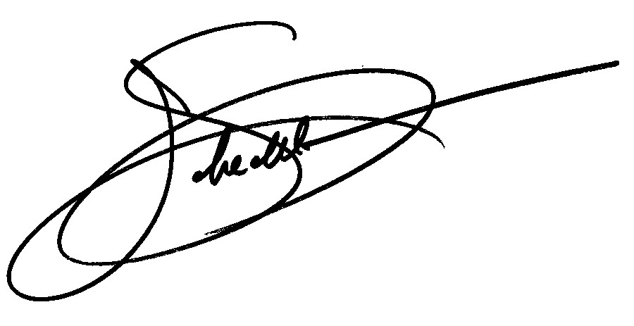
Joseph Schechla
Coordinador

